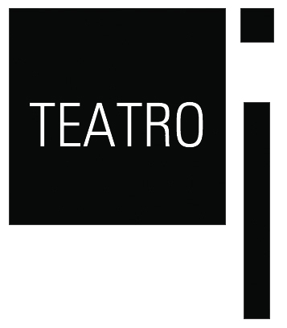
7 – 26 novembre 12
Teatro i
HILDA [SPETTACOLO INSERITO IN INVITO TEATRO]
di Marie NDiaye
traduzione di Giulia Serafini
regia di Renzo Martinelli
con Alberto Astorri, Federica Fracassi e Francesca Garolla
in collaborazione con Face à Face - Parole di Francia per Scene d’Italia e Institut Français Milano
Si ringrazia Malìparmi per gli abiti indossati da Federica Fracassi

Premio della critica e Premio Ubu 2011 a Federica Fracassi come miglior attrice protagonista

Marie NDiaye ci porge uno specchio in cui si riflette una società arrogante, in perpetuo movimento, corrosa da un cieco individualismo. L’autrice, attenta sul piano stilistico all’uso della lingua e alle sue variazioni, sul piano tematico concentra l’attenzione sulle dinamiche di coppia, di gruppo, di società per svelarne i giochi spesso cinici e impudenti.
Hilda racconta l’angosciante esistenza di una ricca e annoiata signora che vuole al suo servizio una vivace ed energica madre di famiglia, Hilda. Al cartello “Cercasi” risponde Frank, il marito di Hilda, alla disperata ricerca di un lavoro anche precario, ma è proprio Hilda che la donna vuole. L’uomo è costretto a barattare le prestazioni della moglie per il sostentamento della famiglia: la vita di Frank si svuota, mentre quella della ricca padrona conosce un nuovo vigore. La povera Hilda diventa progressivamente proprietà esclusiva della donna e, per pochi soldi, perde la sua esistenza e la sua identità. Privata d’ogni traccia di personalità, dissecata e svigorita, alla fine viene abbandonata, come un oggetto desueto e senza più valore, sia dalla padrona che dal marito.
Marie NDiaye reinventa in modo attuale e originalissimo la tradizionale dialettica servo-padrone.

Hilda non c’è. Non si vede mai, si parla solo di lei. Eppure è l’unica protagonista della pièce. Hilda è l’unico motore del testo, attorno a lei si muovono gli altri personaggi, attorno a lei mutano i dialoghi.
La sua forza non è nella sua presenza, ma nella continua assenza.
Frank e la padrona, in un confronto serrato, giocano una partita terribile e senza vincitor: contendendosi Hilda perdono se stessi.
Renzo Martinelli

Estratti stampa

"Testo ricco di contenuti, costruito sull'ineluttabilità delle differenze di classe, sincopato con un ritmo quasi epico, Hilda trova in Federica Fracassi, affiancata da un incisivo Alberto Astorri, la sua interprete d'elezione, in grado di reggere con grande bravura tutte le sfaccettature del suo inquietante personaggio anche grazie a una fortissima fisicità, a una coinvolgente maturità espressiva. Da vedere." Maria Grazia Gregori - DelTeatro.it

"Il regista Renzo Martinelli porta in scena con inventiva la pièce in uno spazio vuoto con pochi oggetti, affidando il ruolo della Signora alla bravissima Federica Fracassi che riesce a insinuare nel suo personaggio nevrosi, cattiveria, arroganza, vigliaccheria, pulsioni erotiche, violenza pur restando sempre su un tono da brava borghese." Magda Poli - Corriere della Sera

"Al regista Renzo Martinelli basta poco per darle vita, un paio di sedie, una consolle da dj, qualche oggetto emblematico e la trascinante madame dai modi insinuanti, fintamente futili, ma dura come l'acciaio nell'affermare il proprio peso di "padrona". La affiancano efficacemente Alberto Astorri e Francesca Garolla. Ed è il minuscolo Teatro i che quest'anno ha fatto vedere le novità più interessanti." Renato Palazzi - Il Sole 24 Ore

ORARI:
lunedì – sabato 9 pm
domenica 5 pm
martedì riposo

BIGLIETTI
Intero > 17 euro | Ridotto Under 26, > 10 euro Over 60 > 8,50 euro

INFO E PRENOTAZIONI: T 02 8323156 | info@teatroi.org | www.teatroi.org
Teatro i _ via Gaudenzio Ferrari, 11 _ 20123 Milano

